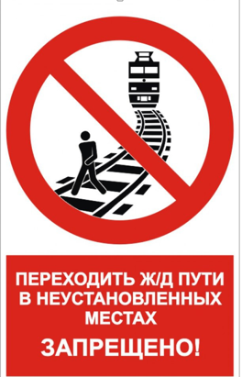

**Действия граждан при проезде и переходе через железнодорожные пути**

1. Проезд и переход граждан через железнодорожные пути допускается только в установленных и оборудованных для этого местах.

2. При проезде и переходе через железнодорожные пути гражданам необходимо пользоваться специально оборудованными для этого пешеходными переходами, тоннелями, мостами, железнодорожными переездами, путепроводами, а также другими местами, обозначенными соответствующими знаками (при этом внимательно следить за сигналами, подаваемыми техническими средствами и (или) работниками железнодорожного транспорта).

3. Проезд гражданина в инвалидной коляске через железнодорожные пути допускается только по пешеходным переходам и обязательно с сопровождающим.

**В соответствии с ч.5 ст.11.1 КоАП РФ проход по железнодорожным путям в неустановленных местах влечет предупреждение или наложение административного штрафа**